GX-3-LSM激光光源成像组件激光辐射伤害评估

GX-3-LSM-02KGM激光光源成像组件采用808nm近红外激光补光，采用808nm 30W频闪激光器，激光发散角90°，距离模块3m处激光线长度为6m，宽度为10mm，激光峰值功率密度为0.005W/cm2。

模块采用光源同步频闪补光技术，激光器平均功率跟车速成正比关系，车速80km/h时激光频闪频率最高30KHz，激光器单次点亮时间为15us，此时，激光器的平均功率为13.5W，3m处激光功率密度为0.00225W/cm2，车体行进1cm激光照射时间为1/2222.22s，因此激光能量密度为1uJ/cm2。

车速变慢，功率密度减小，照射时间加长，车速变快，功率密度增大，照射时间减小，因此能量密度不变，仍然为1uJ/cm2。

**1. 激光器激光辐射对皮肤伤害评估：**

如下依据GB7247.1-2012/IEC 60825-1:2007表A.3 规激光辐射皮肤的最大允许照射量规定：

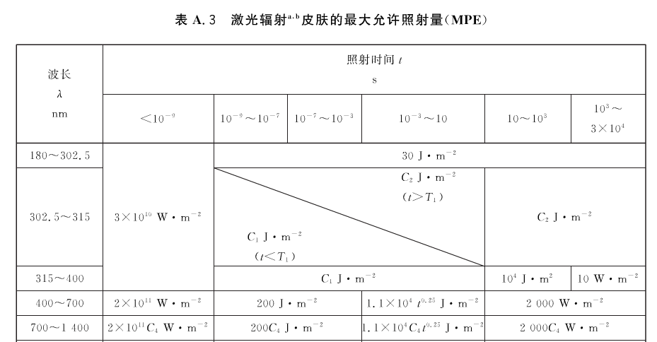

照射时间分布区间为10-7~10-3s，最大允许照射量（MPE）为200J/m2（0.02J/cm2），激光器的激光能量密度为1uJ/cm2小于0.02J/cm2，符合激光辐射国标安全限值的规定。

**2. 激光器激光辐射对眼睛视网膜的伤害评估：**

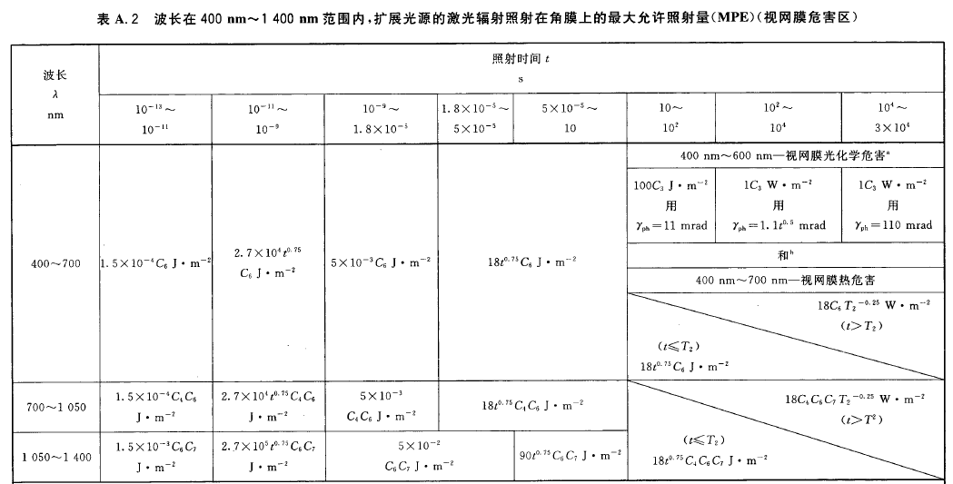



按表A.2规定，当激光照射时间分布区间为5*10-5~10 s时，应采用最大允许照射量（MPE）公式为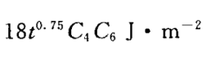，C4计算为1.64437，C6按激光直射情况（最严重情况）为1，计算值为0.09145J/m2（9.145uJ/cm2），模块激光器激光能量密度为1uJ/cm2小于9.145uJ/cm2的安全限值，因此模块的激光辐射对角膜是安全的。

注意：以上计算为检测车行进状态下激光辐射评估，检修状态下需严格进行激光防护！

北京智弘通达科技有限公司

2018-12-13